门诊楼外墙维修项目比价方案
门诊楼外墙维修项目比价方案具体要求如下：
一、项目概况及要求：
1. 外墙保温板+外墙铝板剪折加工安装，供3个高空作业点。
2.自行勘察现场。
3.施工方案由施工单位自拟，确保维修质量和施工安全。
4.按行业规程施工，服从院方安排，质保期为2年。（以验收之日起计）。
5.接到中标通知后，工期7天完成维修。
6.施工期间安全责任由中标单位自行负责,发生任何安全事故与招标单位无关。
7. 须提供施工人员在有效期内的登高作业证和身份证复印件。
8.验收标准：按行业规程验收。
9.费用结算：经验收合格，三个月后一次性付款。
二、比价方案：
采用现场比价排序方式，一轮报价，各报价单位须提准备好营业执照、品牌授权（如有需提供）、项目报价（一次性报价），如投标人不是公司法人需提供授权委托书和投标代理人身份证复印件（授权委托书和身份证复印件均需加盖公章），用文件袋密封包装送至指定地点。
三、投标人资质要求：
1.持有效的营业执照，经营范围包含本项目的内容;
2.法律、行政法规规定的其他条件；
3.本项目不接受联合体投标，不得转包、分包。
四、资格审查方式及特殊情况说明：
本次采用资格后审方式。
1.满足询价文件实质性要求的单位数量达3家及以上的，公开询价采购，由最低报价的投标单位中标。若最低报价的投标单位有两家及以上，则现场采用二次报价方式，确定中标单位；
2.满足比价文件实质性要求的单位数量仅有2家的，则现场转变采购方式，采用竞争性谈判的采购方式，确定中标单位；
3.满足比价文件实质性要求的单位数量仅有1家的，则现场转变采购方式，采用单一来源谈判的采购方式，确定中标单位。
五、项目控制价为5400元，报价不得高于控制价。
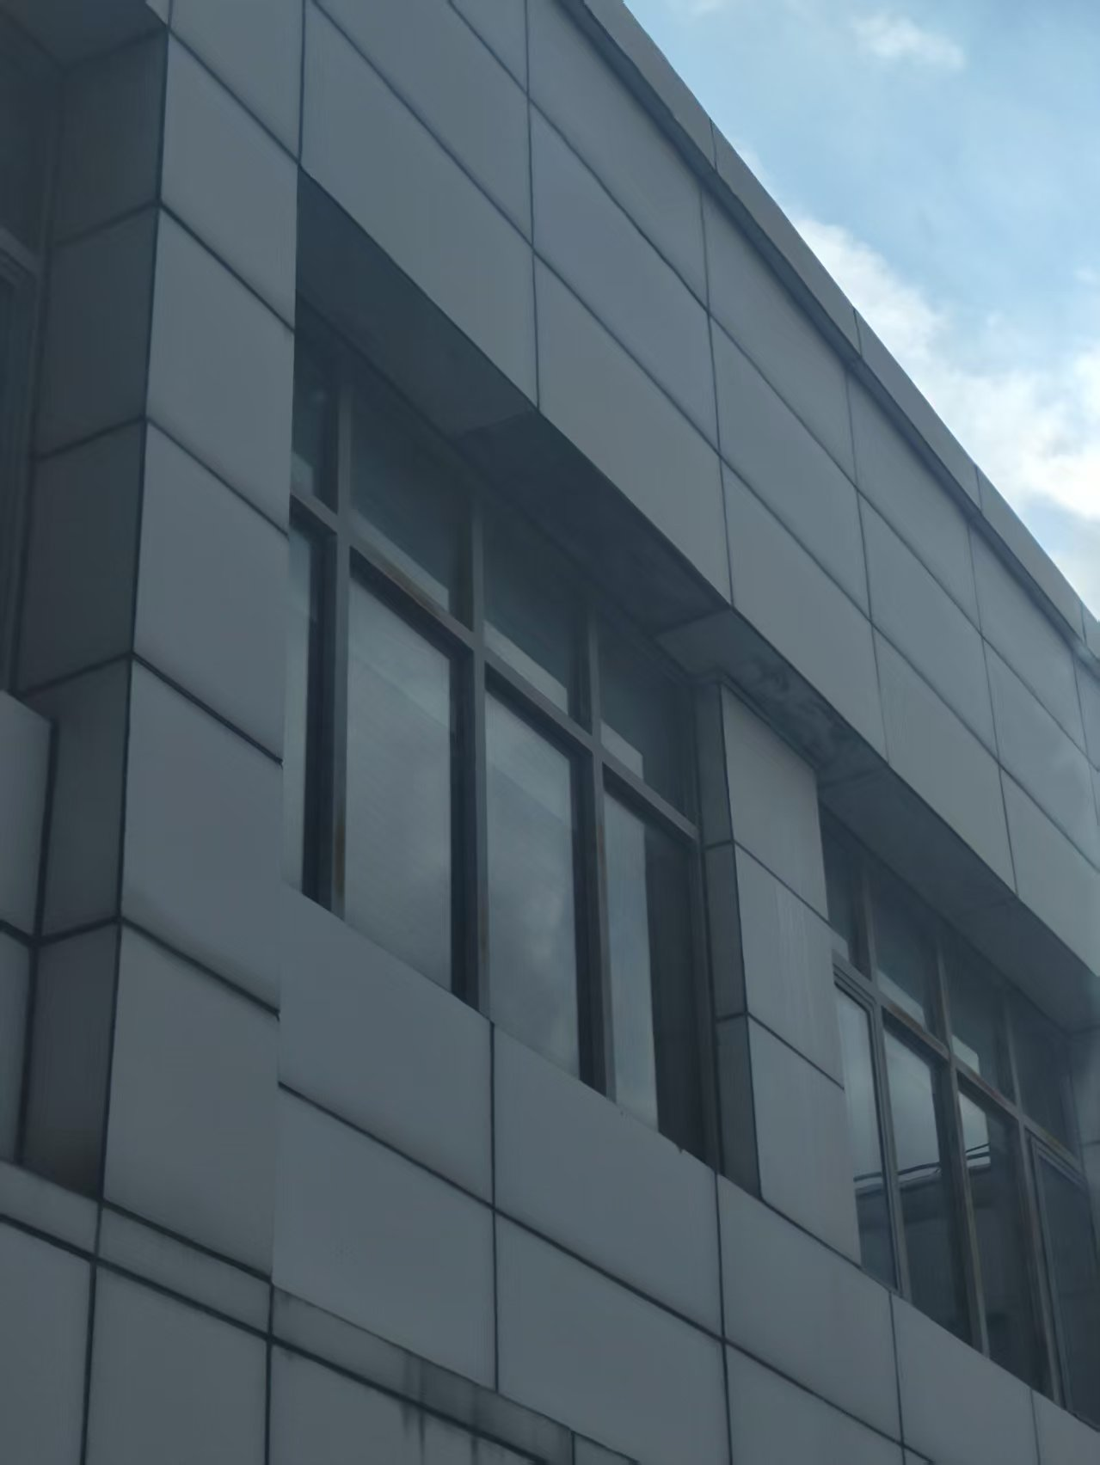

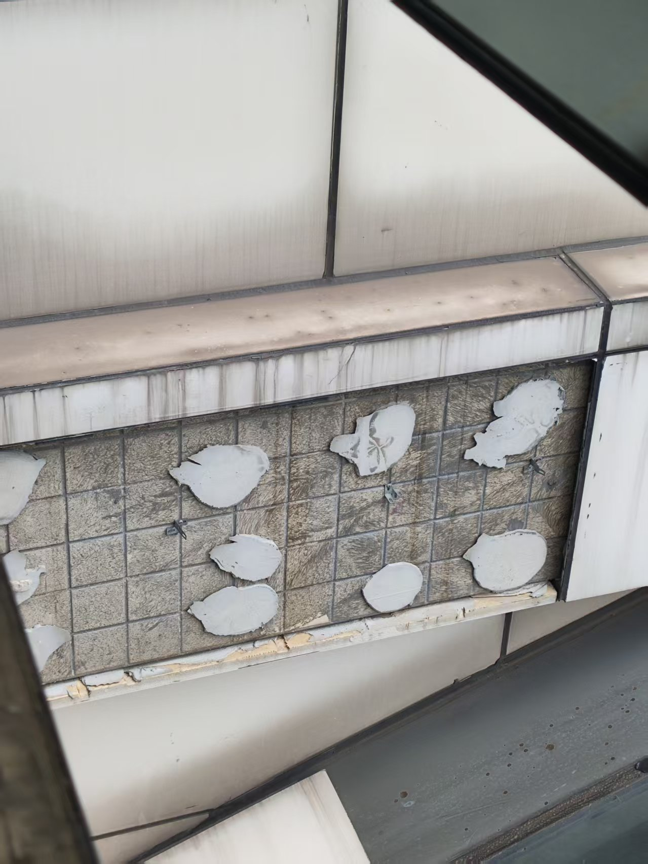

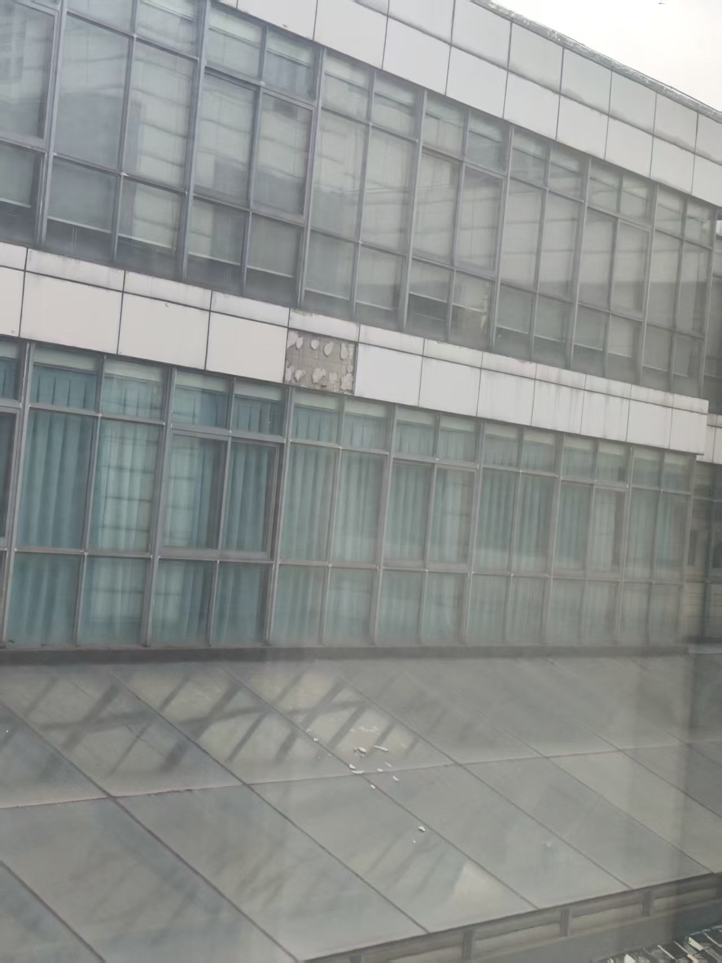

附
门诊楼外墙维修
序号 | 项目名称 | 项目特征描述 | 计量单位 | 工程量 | 金额（元）
 |  |  |  |  | 综合单价 | 合价
1 | 外墙铝板维修 | 1、外墙保温板+外墙铝板剪折加工安装 2、规格：现场查勘 3、高空作业，共3个点位 | 项 | 1

该项目报价为一揽子包死，交钥匙工程。

